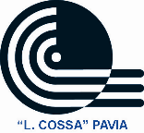****

15/05/2019

Anno Scolastico 2018 - 2019

**Ministero dell'Istruzione, dell'Università e della Ricerca**

I.I.S. “Luigi Cossa”

Viale Necchi, 5 – 27100 Pavia

Tel: 0382 33422 – Fax: 0382 33421

email: [pvis01200g@istruzione.it -](mailto:cossa@cossa.pv.it) pvis01200g@pec.istruzione.it

TECNICO DEI SERVIZI PER ……………………... – *Articolazione ……………………………….*

CLASSE 5^ SEZ. ……..

Vista la legge 107/15, visto il D. Lgs. 62/17 il Consiglio di Classe redige il seguente

***DOCUMENTO DEL CONSIGLIO DI CLASSE***